Universitatea Tehnică a Moldovei

Facultatea Calculatoare, Informatică și Microelectronică

Departamentul Ingineria Software și Automatică

# Raport

la Lucrarea de laborator Nr. 2

Disciplina: Analiza şi sinteza dispozitivelor numerice

Tema: Sinteza convertoarelor de cod

A efectuat: Stefan Vlasitchi TI-216

A verificat: Lector universitar

Chișinău – 2022

**Scopul lucrării**: studierea practică a metodelor de sinteză a convertoarelor de cod.

**Sarcina lucrarii:**

1. Să se efectueze sinteza unui convertor de cod binar-zecimal în altul conform variantei din tabelul 2.3 (la indicaţia profesorului).
2. Funcţiile să se reprezinte în forma disjunctivă normală perfectă şi forma disjunctivă minimală. Pentru forma minimală să se prezinte schema în setul de elemente ŞI-NU.
   1. Se verifică corectitudinea funcţionării circuitelor integrate ale standului de laborator.
   2. Se asamblează şi se reglează schema convertorului de cod binar-zecimal din tema pentru acasă în setul de elemente ŞI-NU.
3. Pentru circuitele asamblate se determină costul şi timpul de reţinere.

b) în LogicWorks:

1. Din biblioteca de elemente Simulation Gates.clf se selectează elementele NAND cu nu mărul corespunzător de intrări. Din biblioteca Simulation IO.clf se selectează dispozitive le de intrare-ieşire Binary Probe şi Hex Keyboard.
2. Se asamblează schema convertorului de cod binar-zecimal din tema pentru acasă în setul de elemente ŞI-NU în Fereastra de lucru şi se verifică corectitudinea lui. Se studiază d iagrama de timp.
3. Pentru circuitul asamblat se determină costul şi timpul de reţinere.

Varianta: 18

Codul binar- zecimal intrare: 5 2 2 (-1)

Codul binar- zecimal ieşire: 8 4 1 (-2)

|  |  |  |  |  |  |  |  |  |
| --- | --- | --- | --- | --- | --- | --- | --- | --- |
| **Nr** | **5 2 2 (-1)** | | | |  | **8 4 1 (-2)** | | |
| **x4** | **x3** | **x2** | **x1** | **f4** | **f3** | **f2** | **f1** |
| **0** | **0** | **0** | **0** | **0** | **0** | **0** | **0** | **0** |
| **1** | **0** | **0** | **1** | **1** | **0** | **0** | **1** | **0** |
| **2** | **0** | **0** | **1** | **0** | **0** | **1** | **0** | **1** |
| **3** | **0** | **1** | **1** | **1** | **0** | **1** | **1** | **1** |
| **4** | **0** | **1** | **1** | **0** | **0** | **1** | **0** | **0** |
| **5** | **1** | **0** | **0** | **0** | **0** | **1** | **1** | **0** |
| **6** | **1** | **1** | **0** | **1** | **1** | **0** | **0** | **1** |
| **7** | **1** | **1** | **0** | **0** | **1** | **0** | **1** | **1** |
| **8** | **1** | **1** | **1** | **1** | **1** | **0** | **0** | **0** |
| **9** | **1** | **1** | **1** | **0** | **1** | **0** | **1** | **0** |
| **10** | **0** | **0** | **0** | **1** | **\*** | **\*** | **\*** | **\*** |
| **11** | **0** | **1** | **0** | **0** | **\*** | **\*** | **\*** | **\*** |
| **12** | **0** | **1** | **0** | **1** | **\*** | **\*** | **\*** | **\*** |
| **13** | **1** | **0** | **0** | **1** | **\*** | **\*** | **\*** | **\*** |
| **14** | **1** | **0** | **1** | **0** | **\*** | **\*** | **\*** | **\*** |
| **15** | **1** | **0** | **1** | **1** | **\*** | **\*** | **\*** | **\*** |

*Tabelul 1: Tabelul de adevar*

*Diagramaele Karnaugh pentru minimizarea functieilor f4, f3, f2, f1*

|  |  |  |  |  |
| --- | --- | --- | --- | --- |
| *x4x3*  *x2x1* | *00* | *01* | *11* | *10* |
| *00* |  | *\** | *1* |  |
| *01* | *\** | *\** | *1* | *\** |
| *11* |  | *1* |  | *\** |
| *10* | *1* |  |  | *\** |

***y1****=x2x3+ x2x1x3 + x1x4x3*

|  |  |  |  |  |
| --- | --- | --- | --- | --- |
| *x4x3*  *x2x1* | *00* | *01* | *11* | *10* |
| *00* |  | *\** | *1* | *1* |
| *01* | *\** | *\** |  | *\** |
| *11* | *1* | *1* |  | *\** |
| *10* |  |  | *1* | *\** |

***y2=*** *x1x4 + x1x4*

|  |  |  |  |  |
| --- | --- | --- | --- | --- |
| *x4x3*  *x2x1* | *00* | *01* | *11* | *10* |
| *00* |  | *\** |  | *1* |
| *01* | *\** | *\** |  | *\** |
| *11* |  | *1* |  | *\** |
| *10* | *1* | *1* |  | *\** |

***y3=****x4x3+x4x3+x2x1x4*

|  |  |  |  |  |
| --- | --- | --- | --- | --- |
| *x4x3*  *x2x1* | *00* | *01* | *11* | *10* |
| *00* |  | *\** | *1* |  |
| *01* | *\** | *\** | *1* | *\** |
| *11* |  |  | *1* | *\** |
| *10* |  |  | *1* | *\** |

***y4=****x4x3*

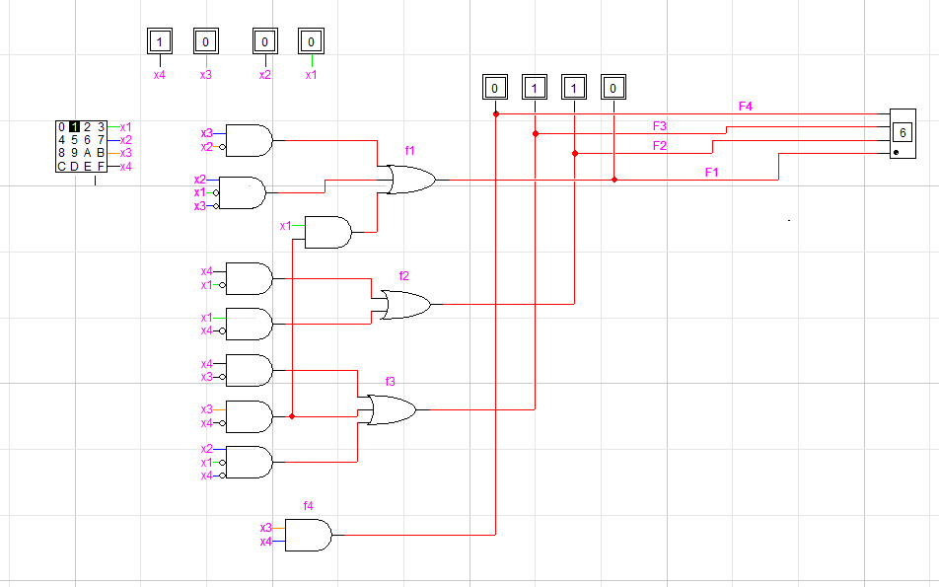

*Figura Schema Si-Nu*

C = 34 λ

T = 2 𝛱

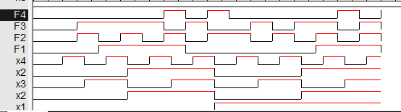

*Figura 1: Diagrama de timp*

**Concluzii:**

In aceasta lucrare de laborator am elaborat sinteza unui convertor de cod binar-zecimal

în altul. A fost prezentata schema logica în setul de elemente SI-NU/SI-NU a formei minimale şi

a fost studiata diagrama de timp obţinuta. Astfel am ajuns la concluzia că un rol important în

domeniul functionării si exploatării calculatoarelor numerice , deoarece ele îndeplinesc unele

operatii importante și anume sunt destinate transformării unui cod binar în altul. Studiindu-le si

efectînd sinteza convertoarelor de cod putem mentiona că ele au destinatii diferite : unele

transformă codul direct al unui numar binar în codul lui invers, altele efectuează conversia

numerelor dintr-un sistem de enumeratie în altul în dependen de structura si sfera lor de utilizare.

In aceasta lucrare de laborator am elaborat sinteza unui convertor de cod binar-zecimal

în altul. A fost prezentata schema logica în setul de elemente SI-NU/SI-NU a formei minimale şi

a fost studiata diagrama de timp obţinuta. Astfel am ajuns la concluzia că un rol important în

domeniul functionării si exploatării calculatoarelor numerice , deoarece ele îndeplinesc unele

operatii importante și anume sunt destinate transformării unui cod binar în altul. Studiindu-le si

efectînd sinteza convertoarelor de cod putem mentiona că ele au destinatii diferite : unele

transformă codul direct al unui numar binar în codul lui invers, altele efectuează conversia

numerelor dintr-un sistem de enumeratie în altul în dependen de structura si sfera lor de utilizare.

In aceasta lucrare de laborator am elaborat sinteza unui convertor de cod binar-zecimal

în altul. A fost prezentata schema logica în setul de elemente SI-NU/SI-NU a formei minimale şi

a fost studiata diagrama de timp obţinuta. Astfel am ajuns la concluzia că un rol important în

domeniul functionării si exploatării calculatoarelor numerice , deoarece ele îndeplinesc unele

operatii importante și anume sunt destinate transformării unui cod binar în altul. Studiindu-le si

efectînd sinteza convertoarelor de cod putem mentiona că ele au destinatii diferite : unele

transformă codul direct al unui numar binar în codul lui invers, altele efectuează conversia

numerelor dintr-un sistem de enumeratie în altul în dependen de structura si sfera lor de utilizare.

În urma efectuării lucrării de laborator am aplicat în practică cunoștințele obținute înainte. Am efectuat sinteza unui converto de cod binar-zecimal în altul confom variantei din tabel. Am minimizat funcțiile cu ajutorul diagramelor karnaugh. Și am adus funcția la forma și nu pentru ca circuitul construit sa fie mai ieftin.

|  |  |  |  |  |  |  |  |  |
| --- | --- | --- | --- | --- | --- | --- | --- | --- |
| **Nr** | **5 2 2 (-1)** | | | |  | **8 4 1 (-2)** | | |
| **x4** | **x3** | **x2** | **x1** | **f4** | **f3** | **f2** | **f1** |
| **0** | **0** | **0** | **0** | **0** | **0** | **0** | **0** | **0** |
| **1** | **0** | **0** | **1** | **1** | **0** | **0** | **1** | **0** |
| **2** | **0** | **0** | **1** | **0** | **0** | **1** | **0** | **1** |
| **3** | **0** | **1** | **1** | **1** | **0** | **1** | **1** | **1** |
| **4** | **0** | **1** | **1** | **0** | **0** | **1** | **0** | **0** |
| **5** | **1** | **0** | **0** | **0** | **0** | **1** | **1** | **0** |
| **6** | **1** | **1** | **0** | **1** | **1** | **0** | **0** | **1** |
| **7** | **1** | **1** | **0** | **0** | **1** | **0** | **1** | **1** |
| **8** | **1** | **1** | **1** | **1** | **1** | **0** | **0** | **0** |
| **9** | **1** | **1** | **1** | **0** | **1** | **0** | **1** | **0** |
| **10** | **0** | **0** | **0** | **1** | **\*** | **\*** | **\*** | **\*** |
| **11** | **0** | **1** | **0** | **0** | **\*** | **\*** | **\*** | **\*** |
| **12** | **0** | **1** | **0** | **1** | **\*** | **\*** | **\*** | **\*** |
| **13** | **1** | **0** | **0** | **1** | **\*** | **\*** | **\*** | **\*** |
| **14** | **1** | **0** | **1** | **0** | **\*** | **\*** | **\*** | **\*** |
| **15** | **1** | **0** | **1** | **1** | **\*** | **\*** | **\*** | **\*** |